Содержание.

- Введение……………………………………………………………..........с.3
- Основная часть
История математики Индии…………….………….....................................с.5
2.2 Счетное устройство инков………………………………...…………….с.7
2.3 Математика в древнем Египте………………………………………..…с.8
2.4 Вавилонская математика……………………………………………….с.10
2.5 Математика в Древнем Китае………………………………...…….….с.12
2.6 Математика в Древней Греции ………………………………..........…с.13
2.7 Развитие математики в Европе ……………………………..…….…...с.15
2.8 Развитие нумерации на Руси……………………………..…………....с.18
2.9 Петровские реформы………………………..……………………........с. 24
2.10 Умножение и деление на Руси…………………………….………....с 27
- Заключение…………..………………………………………………..…с.31
- Список литературы…………………………………………………..….с.32

1.Введение.
«Математика – царица наук,
арифметика – царица математики».
К.Ф. Гаусс
Развитие математики началось с создания практического счёта измерения линий, поверхностей и объёмов.
Понятие о натуральных числах формировалось постепенно и осложнялось неумением первобытного человека отделять числа от конкретного представления. Вследствие этого счёт долгое время оставался только вещественным — использовались пальцы, камешки, пометки и т. п. С распространением счёта на крупные количества появилась идея считать не только единицами, но и десятками. Эта идея немедленно отразилась в языке, а затем и в письменности. При образовании числительных у большинства народов число 10 занимает особое положение, так что понятно, что счёт по пальцам был широко распространён. Отсюда происходит повсеместно распространённая десятичная система счисления. Ещё яснее счёт двадцатками в грузинском языке. Шумеры и ацтеки, судя по языку, первоначально считали пятёрками. Есть и более экзотичные варианты. Вавилоняне в научных расчётах использовали шестидесятеричную систему
Научные достижения индийской математики широки и многообразны.. Они изобрели привычную нам десятичную позиционную систему записи чисел, предложили символы для 10 цифр (которые, с некоторыми изменениями, используются повсеместно в наши дни), заложили основы десятичной арифметики.
Цель моего реферата: расширить знания по истории развития математики, изучив дополнительную литературу по данной теме, познакомить своих одноклассников с изученной темой.
Выбранная мною тема является актуальной до сих пор, так как история математики частично изучается на уроках и её знание приобщает нас к мировой культуре. Изучая историю, начинаешь гордиться тем, что наши русские ученые внесли вклад в развитие математики. Изучая выбранную мной тему, я узнала, как развивалась математика в древние времена, как появились цифры, в каких странах начинала своё развитие. Вопрос оказался очень объемным. Рассказать в одном реферате невозможно. Мной не были изучены вопросы развития мер длины, веса, объема и другие исторические сведения. Я также узнала, что в теории математики есть еще неизученные вопросы, которые решают ученые всего мира, что математика применяется в других предметах.
В своей работе я использовала книги по истории математики и ресурсы Интернета.

2.Основная часть.
2.1 История математики в Индии
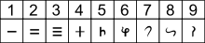
От этих индийских значков произошли современные цифры (начертание I века н. э.)
Индийская нумерация (способ записи чисел) изначально была изысканной. В санскрите были средства для именования чисел до . Для цифр сначала использовалась сиро-финикийская система, а с VI века до н. э. — написание «брахми», с отдельными знаками для цифр 1-9. Несколько видоизменившись, эти значки стали современными цифрами, которые мы называем арабскими,
а сами арабы — индийскими.
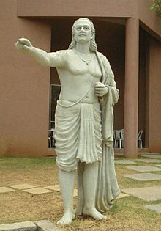

Ариабхата
Около 500 года н. э. неизвестный нам великий индийский математик изобрёл новую систему записи чисел — десятичную позиционную систему. В ней выполнение арифметических действий оказалось неизмеримо проще, чем в старых, с неуклюжими буквенными кодами, как у греков, или шестидесятеричных, как у вавилонян. В дальнейшем индийцы использовали счётные доски, приспособленные к позиционной записи. Они разработали полные алгоритмы всех арифметических операций, включая извлечение квадратных и кубических корней. К V—VI векам относятся труды Ариабхаты, выдающегося индийского математика и астронома. В его труде «Ариабхатиам» встречается множество решений вычислительных задач. В VII веке работал другой известный индийский математик и астроном, Брахмагупта. Начиная с Брахмагупты, индийские математики свободно обращаются с отрицательными числами, трактуя их как долг. Наибольшего успеха средневековые индийские математики добились в области теории чисел и численных методов. Индийцы далеко продвинулись в алгебре; их символика богаче, чем у Диофанта, хотя несколько громоздка (засорена словами). Геометрия вызывала у индийцев меньший интерес. Доказательства теорем состояли из чертежа и слова «смотри». Развитие индийской математики началось, вероятно, достаточно давно, но документальные сведения о начальном её периоде практически отсутствуют. Среди наиболее древних из сохранившихся индийских текстов, содержащих математические сведения, выделяется серия религиозно-философских книг Шульба-сутры (дополнение к Ведам). Эти сутры описывают построение жертвенных алтарей. Самые старые редакции этих книг относятся к VI веку до н. э., позднее (примерно до III века до н. э.) они постоянно дополнялись. Уже в этих древних манускриптах содержатся богатые математические сведения, по своему уровню не уступающие вавилонским:
- Действия с дробями
- Извлечение корней («карани» на санскрите)
- Рациональные приближения для корней
- Решение неопределённых уравнений
- Суммирование арифметической и геометрической прогрессий
- Теорема Пифагора
- Точные и приближённые методы для нахождения площади треугольника, параллелограмма и трапеции, объёма цилиндра, призмы, усечённой призмы.
Классическая задача комбинаторики: «сколько есть способов извлечь m элементов из N возможных» упоминается в сутрах, начиная примерно с IV века до н. э. Индийские математики, видимо, первыми открыли биномиальные коэффициенты и их связь с биномом Ньютона. Во II веке до н. э. индийцы знали, что сумма всех биномиальных коэффициентов степени n равна2^{n}.

2.2 Счётное устройство инков.

Для запоминания результатов счёта использовали зарубки, узелки и т. д. С изобретением письменности стали использовать буквы или особые значки для сокращённого изображения больших чисел. При таком кодировании обычно воспроизводился тот же принцип нумерации, что и в языке

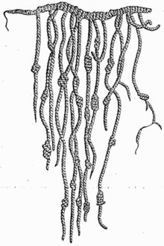
Названия чисел от двух (zwei, two, duo, deux, dvi, два…) до десяти, а также десятков и числа 100 в индоевропейских языках сходны. Это говорит о том, что понятие абстрактного числа появилось очень давно, ещё до разделения этих языков. При образовании числительных у большинства народов число 10 занимает особое положение, так что понятно, что счёт по пальцам был широко распространён. Отсюда происходит повсеместно распространённая десятичная система счисления. Хотя есть и исключения: 80 по-французски quatre-vingt (то есть 4 двадцатки), а 90 — quatre-vingt-dix (4*20+10); это употребление восходит к счёту по пальцам рук и ног. Аналогично устроены числительные датского, осетинского, абхазского языков. Ещё яснее счёт двадцатками в грузинском языке. Шумеры и ацтеки, судя по языку, первоначально считали пятёрками.
Есть. А туземцы островов Торресова пролива — двоичную систему.

2.3 Математика в Древнем Египте.

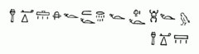
Иероглифическая запись уравнения
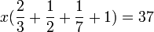
Древнейшие древнеегипетские математические тексты относятся к началу II тысячелетия до н. э. Математика тогда использовалась в астрономии, мореплавании, землемерии, при строительстве домов, плотин, каналов и военных укреплений. Денежных расчётов, как и самих денег, в Египте не было. Египтяне писали на папирусе, который сохраняется плохо, и поэтому в настоящее время знаний о математике Египта существенно меньше, чем о математике Вавилона или Греции. Вероятно, она была развита лучше, чем можно представить, исходя из дошедших до нас документов, что подтверждается тем, что греческие математики учились у египтян.
Основные сохранившиеся источники: папирус Ахмеса, он же папирус Ринда (84 математические задачи), и московский папирус Голенищева (25 задач), оба из Среднего царства, времени расцвета древнеегипетской культуры. Авторы текста нам неизвестны.
Все задачи из папируса Ахмеса (записан ок. 1650 года до н. э.) имеют прикладной характер и связаны с практикой строительства, размежеванием земельных наделов и т. п. Задачи сгруппированы не по методам, а по тематике. По преимуществу это задачи на нахождение площадей треугольника, четырёхугольников и круга, разнообразные действия с целыми числами и аликвотными дробями, пропорциональное деление, нахождение отношений, возведение в разные степени, определение среднего арифметического, арифметические прогрессии, решение уравнений первой и второй степени с одним неизвестным. Полностью отсутствуют какие бы то ни было объяснения или доказательства. Искомый результат либо даётся прямо, либо приводится краткий алгоритм его вычисления. Такой способ изложения, типичный для науки стран древнего Востока, наводит на мысль о том, что математика там развивалась путём индуктивных обобщений и догадок, не образующих никакой общей теории. Тем не менее, в папирусе есть целый ряд свидетельств того, что математика в Древнем Египте тех лет имела или по крайней мере начинала приобретать теоретический характер. Так, египетские математики умели извлекать корни и возводить в степень, решать уравнения, были знакомы с арифметической и геометрической прогрессией и даже владели зачатками алгебры: при решении уравнений специальный иероглиф «куча» обозначал неизвестное.
В области геометрии египтяне знали точные формулы для площади прямоугольника, треугольника и трапеции. Площадь произвольного четырёхугольника со сторонами a, b, c, d вычислялась приближённо как 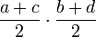; эта грубая формула даёт приемлемую точность, если фигура близка к прямоугольнику. Площадь круга вычислялась, исходя из предположения 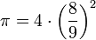 = 3,1605 (погрешность менее 1 %).
Египтяне знали точные формулы для объёма параллелепипеда и различных цилиндрических тел, а также пирамиды и усечённой пирамиды. Пусть мы имеем правильную усечённую пирамиду со стороной нижнего основания a, верхнего b и высотой h; тогда объём вычислялся по оригинальной, но точной формуле: 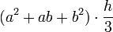.
О более раннем ходе развития математики в Египте сведений нет никаких. О более позднем, вплоть до эпохи эллинизма — тоже. После воцарения Птолемеев начинается чрезвычайно плодотворный синтез египетской и греческой культур.

2.4 Вавилонская математика

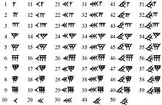

Вавилонские цифры
Вавилоняне писали клинописными значками на глиняных табличках, которые в немалом количестве дошли до наших дней (более 500 тыс., из них около 400 связаны с математикой). Поэтому мы имеем довольно полное представление о математических достижениях учёных Вавилонского государства. Отметим, что корни культуры вавилонян были в значительной степени унаследованы от шумеров — клинописное письмо, счётная методика и т. п.
Вавилонская расчётная техника была намного совершеннее египетской, а круг решаемых задач существенно шире. Есть задачи на решение уравнений второй степени, геометрические прогрессии. При решении применялись пропорции, средние арифметические, проценты. Методы работы с прогрессиями были глубже, чем у египтян. Линейные и квадратные уравнения решались ещё в эпоху Хаммурапи; при этом использовалась геометрическая терминология (произведение ab называлось площадью, abc — объёмом, и т. д.). Многие значки для одночленов были шумерскими, из чего можно сделать вывод о древности этих алгоритмов; эти значки употреблялись, как буквенные обозначения неизвестных в нашей алгебре. Встречаются также кубические уравнения и системы линейных уравнений. Венцом планиметрии была теорема Пифагора, известная ещё в эпоху Хаммурапи.
Шумеры и вавилоняне использовали 60-ричную позиционную систему счисления, увековеченную в нашем делении круга на 360°, часа на 60 минут и минуты на 60 секунд. Для умножения применялся громоздкий комплект таблиц. Для вычисления квадратных корней вавилоняне изобрели итерационный процесс: новое приближение получалось из предыдущего по формуле метода Ньютона:
В геометрии рассматривались те же фигуры, что и в Египте, плюс сегмент круга и усечённый конус. В ранних документах полагают ; позже встречается приближение 25/8 = 3,125. Вавилоняне умели вычислять площади правильных многоугольников; видимо, им был знаком принцип подобия. Для площади неправильных четырёхугольников использовалась та же приближённая формула, что и в Египте: 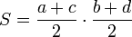.
Всё же богатая теоретическая основа математики Вавилона не имела целостного характера и сводилась к набору разрозненных приёмов, лишённых доказательной базы. Систематический доказательный подход в математике появился только у греков.

2.5 Математика в Древнем Китае.

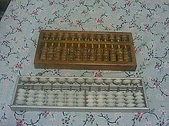

Китайские (вверху) и японские счёты
Цифры в древнем Китае обозначались специальными иероглифами, которые появились во II тысячелетии до н. э., и начертание их окончательно установилось к III веку до н. э. Эти иероглифы применяются и в настоящее время. Китайский способ записи чисел изначально был мультипликативным. Например, запись числа 1946, используя вместо иероглифов римские цифры, можно условно представить как 1М9С4Х6. Однако на практике расчёты выполнялись на счётной доске, где запись чисел была иной — позиционной, как в Индии, и, в отличие от вавилонян, десятичной.
Вычисления производились на специальной счётной доске суаньпань (см. на фотографии), по принципу использования аналогичной русским счётам. Нуль сначала обозначался пустым местом, специальный иероглиф появился около XII века н. э. Для запоминания таблицы умножения существовала специальная песня, которую ученики заучивали наизусть. Наиболее содержательное математическое сочинение древнего Китая — «Математика в девяти книгах». Китайцам было известно многое, включая нахождение наибольшего общего делителя и наименьшего общего кратного чисел. Знали они действия с дробями, пропорции, отрицательные числа, площади и объёмы основных фигур и тел, теорема Пифагора и алгоритм подбора пифагоровых троек, решение квадратных уравнений. Был даже разработан метод фан-чен для решения систем произвольного числа линейных уравнений — аналог классического европейского метода Гаусса. Численно решались уравнения любой степени — способом тянь-юань, напоминающим метод Руффини -Горнера для нахождения корней многочлена.

2.6 Математика в Древней Греции

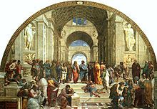
Рафаэль Санти. Афинская школа.
Математика в современном понимании этого слова родилась в Греции. В странах-современниках Эллады математика использовалась либо для обыденных нужд (подсчёты, измерения), либо, наоборот, для магических ритуалов, имевших целью выяснить волю богов (астрология, нумерология и т. п.). Математической теории в полном смысле этого слова не было, дело ограничивалось сводом эмпирических правил, часто неточных или даже ошибочных. Греки подошли к делу с другой стороны. Во-первых, пифагорейская школа выдвинула тезис «Числа правят миром». Или, как сформулировали эту же мысль два тысячелетия спустя: «Природа разговаривает с нами на языке математики» (Галилей). Это означало, что истины математики есть в известном смысле истины реального бытия. Во-вторых, для открытия таких истин пифагорейцы разработали законченную методологию. Сначала они составили список первичных, интуитивно очевидных математических истин (аксиомы, постулаты). Затем с помощью логических рассуждений (правила которых также постепенно унифицировались) из этих истин выводились новые утверждения, которые также обязаны быть истинными. Так появилась дедуктивная математика. Греки проверили справедливость этого тезиса во многих областях: астрономия, оптика, музыка, геометрия, позже — механика. Всюду были отмечены впечатляющие успехи: математическая модель обладала неоспоримой предсказательной силой.
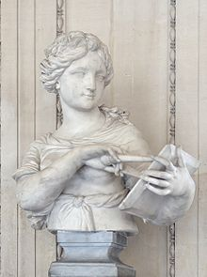
Муза геометрии (Лувр)
Попытка пифагорейцев положить в основу мировой гармонии целые числа (и их отношения) была поставлена под сомнение после того, как были обнаружены иррациональные числа. Платоновская школа (IV век до н. э.) выбрала иной, геометрический фундамент математики (Евдокс Книдский). На этом пути были достигнуты величайшие успехи античной математики (Евклид, Архимед, Аполлоний Пергский и другие). Греческая математика впечатляет прежде всего богатством содержания. Многие учёные Нового времени отмечали, что мотивы своих открытий почерпнули у древних. Зачатки анализа заметны у Архимеда, корни алгебры — у Диофанта, аналитическая геометрия — у Аполлония и т. д. Но главное не в этом. Два достижения греческой математики далеко пережили своих творцов. Первое — греки построили математику как целостную науку с собственной методологией, основанной на чётко сформулированных законах логики (гарантирующих истинность выводов при условии, что истинны предпосылки). Второе — они провозгласили, что законы природы постижимы для человеческого разума, и математические модели — ключ к их познанию. В этих двух отношениях древнегреческая математика вполне родственна с современной математикой.
2.7 Развитие математики в Европе.
Первое знакомство европейских учёных с античными открытиями происходило в Испании. В XII веке там переводятся (с греческого и арабского на латинский) основные труды великих греков и их исламских учеников. С XIV века главным местом научного обмена становится Византия. Особенно охотно переводились и издавались «Начала» Евклида; постепенно они обрастали комментариями местных геометров. Единственным относительно крупным математиком за всю послеантичную историю Византии был Максим Плануд, комментатор Диофанта и популяризатор десятичной системы.
В конце XII века на базе нескольких монастырских школ был создан Парижский университет, где обучались тысячи студентов со всех концов Европы; почти одновременно возникают Оксфорд и Кембридж в Британии. Интерес к науке растёт, и одно из проявлений этого — смена числовой системы. Долгое время в Европе применялись римские цифры. В XII—XIII веках публикуются первые в Европе изложения десятичной позиционной системы записи (сначала переводы ал-Хорезми, потом собственные руководства), и начинается её применение. С XIV века индо-арабские цифры начинают вытеснять римские даже на могильных плитах. Только в астрономии ещё долго применялась шестидесятеричная вавилонская арифметика, популярность индийских цифр и десятичной системы в Европе росла. Первым крупным математиком средневековой Европы стал в XIII веке Леонардо Пизанский, известный под прозвищем Фибоначчи. Основной его труд: «Книга абака» (1202 год, второе переработанное издание —1228 год). Абаком Леонардо называл арифметические вычисления. Фибоначчи был хорошо знаком (по арабским переводам) с достижениями древних и систематизировал значительную их часть в своей книге. Его изложение по полноте и глубине сразу стало выше всех античных и исламских прототипов, и долгое время было непревзойдённым. Эта книга оказала огромное влияние на распространение математических знаний.
В книгах «Арифметика» и «О данных числах» Иордана Неморария усматриваются зачатки символической алгебры, до поры до времени не отделившейся от геометрии. В это же время Роберт Гроссетест и Роджер Бэкон призывают к созданию экспериментальной науки, которая на математическом языке сможет описать природные явления. В XIV веке университеты появляются почти во всех крупных странах Европы:в городах Прага, Краков, Вена, Гейдельберг, Лейпциг, Базель и др.. Философы из Оксфордского Мертон - Колледжа, жившие в XIV веке и входившие в группу так называемых оксфордских калькуляторов, развивали логико-математическое учение об усилении и ослаблении качеств. Другой вариант этого же учения развивал в Сорбонне Николай Орем. Он ввёл изображение зависимости с помощью графика, исследовал сходимость рядов. В алгебраических трудах он рассматривал дробные показатели степени. Видный немецкий математик и астроном XV века Иоганн Мюллер стал широко известен под именем Региомонтан — латинизированным названием его родного города Кёнигсберг. Он напечатал первый в Европе труд, специально посвящённый тригонометрии. По сравнению с арабскими источниками нового немного, но надо особо отметить систематичность и полноту изложения. Лука Пачоли, крупнейший алгебраист XV века, друг Леонардо да Винчи, дал ясный (хотя не слишком удобный) набросок алгебраической символики.
В XVII веке быстрое развитие математики продолжается, и к концу века облик науки коренным образом меняется Рене Декарт исправляет стратегическую ошибку античных математиков и восстанавливает алгебраическое понимание числа (вместо геометрического).^{[20]} Более того, он указывает способ перевода геометрических предложений на алгебраический язык (с помощью системы координат), после чего исследование становится намного эффективнее. Так родилась аналитическая геометрия. Декарт рассмотрел множество примеров, иллюстрирующих огромную мощь нового метода, и получил немало результатов, неизвестных древним. Особо следует отметить разработанную им математическую символику, близкую к современной.
Аналитический метод Декарта немедленно взяли на вооружение Валлис, Ферма и многие другие видные математики. XVIII век в математике можно кратко охарактеризовать как век анализа, Далеко продвинулись теория и техника интегрирования. Входят в широкое употребление кратные интегралы (Эйлер, Лагранж), причём не только в декартовых координатах
В целом в XIX веке роль и престиж математики в науке и экономике заметно растут. Соответственно растёт и её государственная поддержка. Математика вновь становится по преимуществу университетской наукой. Появляются первые математические общества: Лондонское, Американское, Французское, Московское, а также общества в Палермо и Эдинбурге.

2.8 Развитие нумерации на Руси.
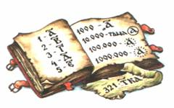Основной предпосылкой для всех математических знаний служит нумерация, которая у разных древних народов имела различный вид. По-видимому, все народы вначале обозначали числа зарубками на палочках, которые у русских назывались бирками. Такой способ записей долговых обязательств или налогов применялся малограмотным населением разных стран. На палочке делали нарезы, соответствующие сумме долга, или налога. Палочку раскалывали пополам: одну половину оставляли у должника или у плательщика, другую хранили у заимодавца или в казначействе. При расплате обе половинки проверяли складывание.
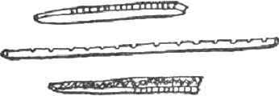
С появлением письменности, появились и цифры для записи чисел. Сначала эти цифры напоминали зарубки на палках, затем появились специальные знаки для некоторых чисел, таких, как 5 и 10 . В то время почти все нумерации были не позиционными, а похожими на римскую нумерацию. Однако, за несколько столетий до новой эры изобрели новый способ записи чисел, при котором цифрами служили буквы обычного алфавита. В одной из русских рукописей XVII века читаем мы следующее: «...знай же то, что есть сто и что есть тысяща, и что есть тьма, и что есть легион, и что есть леодр...», «...сто есть десятью десять, а тысяща есть десять сот, а тьма есть десять тысящ, а легион есть десять тем, а леодр есть десять легионов...». В то время, как в странах Западной Европы пользовались римской нумерацией, в древней России, находившейся подобно другим славянским странам в тесном культурном общении с Византией, получила распространение алфавитная нумерация, сходная с греческой.
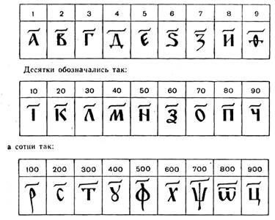
В древнерусской нумерации числа от 1 до 9, затем десятки и сотни изображались последовательными буквами славянского алфавита (именно, так называемой кириллицы, введенной в IX в.). Из этого общего правила были некоторые исключения: 2 обозначалось не второй по счету буквой "буки", а третьей "веди", так как буква 3 (древняя бета, византийская вита) передавалась по - старорусски звуком "в". "Фита", стоящая на конце славянского алфавита, обозначала, как греческая 0 (древняя тэта, византийская фита), число 9, а 90 обозначалось буквой "червь" (у греков использовалась для этой цели буква "копиа", отсутствовавшая в живом греческом алфавите). Не использовались отдельные буквы. Для указания же того, что знак является не буквой, а цифрой, сверху над ним ставили специальный знак «~», называемый титло. Десятки тысяч назывались «тьмы», их обозначали, обводя знаки единиц кружками, например, числа 10 000, 20 000, 50 000 соответственно записывались следующим образом:

Отсюда и произошло название «Тьма народу», т. е. очень много народу. Сотни тысяч назывались «легионами», их обозначали, обводя знаки, единиц кружками из точек. Например, числа 100 000, 200 000 соответственно имели обозначение
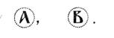
Миллионы назывались «леодрами». Их обозначали, обводя знаки единиц кружками из лучей или запятых. Так, числа 106 и 2 • 106 обозначались соответственно

Сотни миллионов назывались «колодами». «Колода» имела специальное обозначение: над буквой и под буквой ставились квадратные скобки.
Числа от 11 до 19 обозначались так:
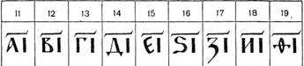
Остальные числа записывались буквами слева направо, например, числа 544 и 1135 имели соответственно обозначения
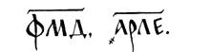
При записи больших чисел, чем тысячи, в практической деятельности (счете, торговле и т. д.) часто вместо «кружков» знак «≠ » ставили перед буквами, обозначавшими десятки и сотни, например, запись
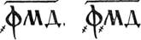
означает числа соответственно 500 044 и 540 004.
В приведенной системе обозначения чисел не шли дальше тысяч миллионов. Такой счет назывался «малый счет». В некоторых рукописях авторами рассматривался и «великий счет», доходивший до числа 1050. Далее говорилось: «И более сего несть человеческому уму разумети». Современная математика использует индийскую нумерацию. На Руси индийские цифры стали известны в начале XVIIв. Судя по структуре русских числительных, счёт в России издавна вёлся десятками и сотнями: три+на+дцать, шесть+десят, четыре+ста. Вместе с кириллицей появился и греческий обычай обозначать цифры помеченными специальным значком буквами; использовались буквы, аналогичные греческим, а специфически-славянские (Б, Ж, Ш и др.) числовых значений не получили. Исключение было сделано для букв Ч и Ц, перенявших числовые значения архаичных греческих букв коппа и сампи. Числа записывались, как в римско-греческой системе, аддитивно, например, МГ обозначало 40+3. Для больших чисел (начиная с 1000) использовались особые пометки. Славянская нумерация использовалась в России до XVIII века, после чего всюду, за исключением церковной литературы, была заменена на современную нумерацию. Из первых известных письменных источников узнаем мы о том, что математические знания на Руси были распространены уже в X—XI веках. Они были связаны, естественно, с практическими нуждами людей: летоисчислением, вычислением поголовья и стоимости стада, определением прибыли от сбора урожая и т. д. «А полбы немолоченые 15 копен, а на то прибытка на одно лето 7 копен, а на всю 12 лет в той полбе прибытка 1000, 700 и 50 копен». Эти строки взяты из статьи «О полбе немолоченой» одного из ранних рукописных исторических документов — «Русской Правды»— первого из дошедших до нашего времени сборника русских законов. Судя по всему, подсчет «прибытка» в этой статье основан на предположении, что каждый год в течение 12 лет вся собранная в предыдущий год полба высевается, что каждый раз полученный урожай составляет несколько меньше, чем 3/2 посеянной полбы, и что все вычисления ведутся в целых числах. Другое дошедшее до нас наиболее древнее русское математическое произведение «Учение им же ведати человеку числа всех лет» принадлежит новгородскому монаху Кирику и посвящено календарным расчетам. В XVI—XVII веках в России начинает появляться и распространяться рукописная математическая литература (этого требуют межевание и измерение земель, система податного обложения, градостроительство и военное дело, развивающиеся торговые отношения внутри страны и торговля с другими государствами).
В настоящее время известно значительное количество математических рукописей XVII века. В основном они предназначались для купцов, торговцев, чиновников, ремесленников, землемеров и носили сугубо практический характер. Материал их распределялся по «статьям», содержащим указания, как надо поступать при решении тех или иных задач. Правила пояснялись разнообразными примерами и задачами. Некоторые из этих задач интересны либо своей формулировкой, либо способом решения. Многие из них перешли в учебники по арифметике и алгебре XVIII века, некоторые сохранились и до нашего времени. Рукописи XVI—XVII веков сыграли большую роль в распространении математических и практических знаний. Они явились той основой, на которой создавалась учебная литература ХVШ века. Монголо-татарское и ливонское нашествие надолго прервали развитие математики па Руси. Торговый путь из варяг в греки перестал существовать, с ним прекратился и обмен информацией. Новые способы счета могли быть получены разве что от татарских сборщиков дани. В конце XV века татарское иго было свергнуто. На Руси, хотя и с отставанием, развивалась торговля, строительство, оружейное дело. В XVI—XVII веках появились многочисленные руководства, которые содержали необходимые для практических нужд математические сведения. С началом книгопечатания в России стали выпускаться и математические сочинения. Первое из них было отпечатано в 1682 году в Москве и называлось «Считание удобное, которым всякий человек купующий или продающий, зело удобно изыскати может, число всякие...». Это, собственно, сборник таблиц умножения, до 100х100. В ней употребляются ещё славянские цифры. Второе издание (1714, Петербург) напечатано уже гражданским шрифтом и индийскими цифрами. Знаменательно, что первое издание спросу почти не имело, а второе разошлось заметным для того времени тиражом более 700 экземпляров. Однако, Россия, лишeнная выходов к морям, не имела того мощнейшего стимула развития математики, каким в странах Западной Европы стало мореплавание. Математическое отставание России усугублялось вплоть до начала XVIII века — до реформ Петра Великого. В 1725 году в Петербурге открылась Академия наук с университетом и гимназией. Вначале для работы «Академии были приглашены ученые из-за границы. Среди них приехал в Россию двадцатилетний швейцарец Леонард Эйлер, будущий великий математик. Его неустанная педагогическая деятельность во многом способствовала формированию русских национальных научных кадров. Отметим здесь только учебники Эйлера по элементарной математике: «Руководство к арифметике, для употребления в гимназии при «Императорской Академия наук» (1738-—1740 гг.) и «Универсальная арифметика* (1768—1769 гг.). Материал в этих книгах изложен очень ясно, доходчиво, сопровождается большим количеством различных увлекательных задач и примеров. Аналогичным вопросам посвящена и «Библиотека учения, экономическая, нравоучительная, историческая и увеселительная в пользу и удовольствие всякого звания читателей», изданная в 12 томах в 1793—1794 гг. в Тобольске. В каждом томе этой «Библиотеки» несколько страничек посвящено занимательным вопросам: здесь и задачи об угадывании задуманных чисел, и математические фокусы, угадывание числа предметов, угадывание зачеркнутой цифры и некоторые другие. Особо среди книг, изданных в это время, следует отметить книгу «Гадательная математика для забавы и удовольствий». В этой книге собрано более 40 занимательных задач: на отгадывание задуманных чисел, на переправы, переливания жидкостей, угадывание числа лет и т. п.
2.9 Петровские реформы, XVIII век
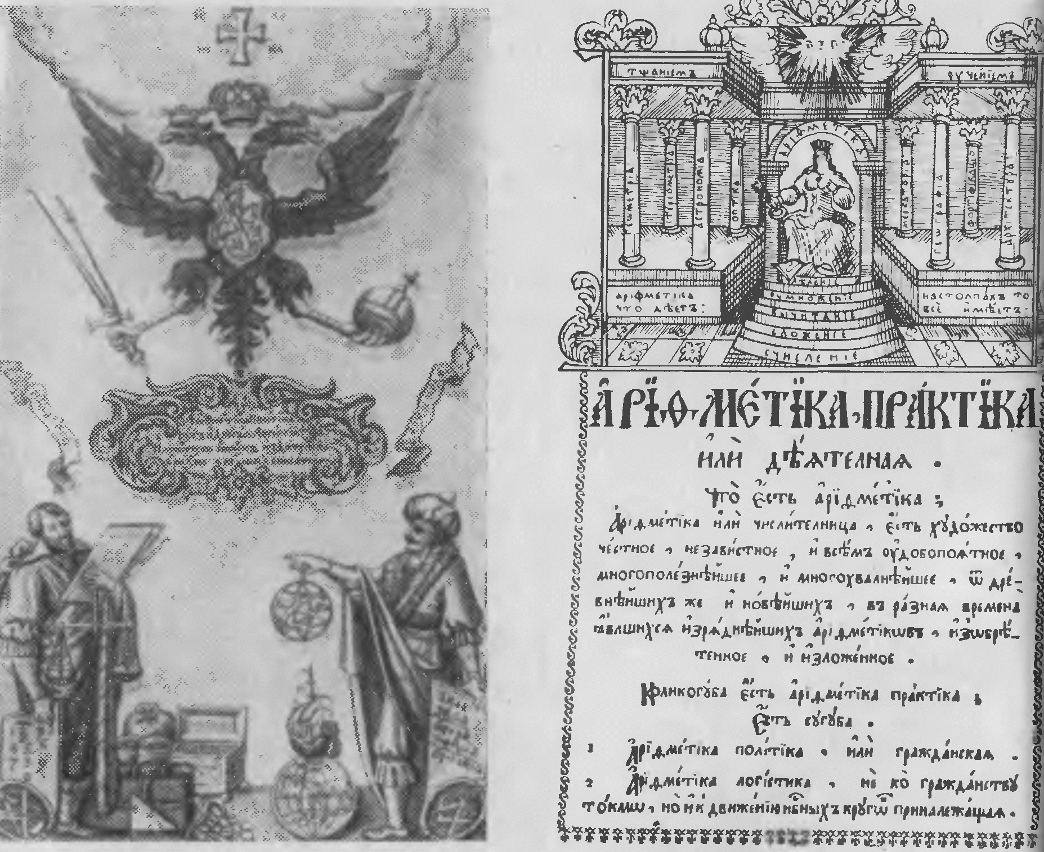
Перестройка государственной, общественной и культурной жизни страны, начатая Петром I, подняла и вопросы образования. Требовались специалисты для создания новой регулярной армии, для постройки торгового и военного флота, для развития промышленности и т. д. Для подготовки таких кадров, для распространения в стране математических зданий нужны были школы. В 1701 году императорским указом была учреждена в Сухаревой башне математическая навигационная школа, где преподавал Л.Ф.Магницкий. а позже он издавал навигационные и логарифмические таблицы. В 1703 году типографским способом был издан учебник необычайно большим по тем временам тиражом — в количестве 2400 экземпляров. Назывался он «Арифметика, сиречь наука числительная...». Автором его был выдающийся педагог-математик — Леонтий Филиппович Магницкий. Взяв за основу рукописную математическую литературу, Магницкий создал книгу, которая на протяжении 50 лет была основным учебником по математике для почти всех учебных заведений России. Она сыграла большую роль в распространении математических знаний, в подготовке кадров для государственных учреждений страны. Она была исключительно добротной и содержательной. Автор тщательно отобрал всё лучшее, что было в существовавших тогда учебниках, и изложил материал ясно, с многочисленными примерами и пояснениями. Несколько поколений в России обучались математике по этой книге; Ломоносов цитировал её наизусть и называл «вратами учёности». Кроме собственно арифметики, учебник Магницкого содержал материал по алгебре, геометрии, тригонометрии, метеорологии, астрономии и навигации. Впервые на русском языке появились квадратные и биквадратные уравнения, прогрессии, тригонометрические функции и многое другое. Занятно, что хотя в книге используются только арабские цифры, однако её листы пронумерованы по старой славянской системе. В 1715 году навигационная школа была переименована в Морскую академию и переведена в Петербург. Одновременно Пётр распорядился разослать в губернии по два выпускника этой школы, освоивших геометрию и географию, с целью создать там школы «для науки молодых ребяток из всяких чинов людей». Эти школы получили название цифирных, так как особое внимание в них уделяли счёту и геометрии. Любопытно, что зачастую простые горожане охотнее отдавали детей в обучение, чем дворяне. Для духовенства, по традиции наследственного, были организованы отдельные епархиальные школы, а в армии — гарнизонные. Привычным стимулом обучения повсюду была розга. Все эти меры привели к тому, что число образованных людей в России быстро росло. Высшая математика поначалу не вызвала в России интереса, даже Ломоносов ею не владел. Но положение вскоре изменилось и здесь.
В 1725 году была учреждена Петербургская академия наук, куда пригласили, в числе прочих, крупнейших математиков Европы — Эйлера и Даниила Бернулли. Первое время профессоров было больше, чем студентов, и они читали лекции друг другу. Присутствие в Академии такого научного колосса, как Эйлер, сказалось быстро. Появился первый русский научный журнал: «Комментарии Санкт-Петербургской Академии». Начали выходить в свет не только русские переводы европейских учебников и классических монографий, но и оригинальные труды. Эйлер вполне освоил русский язык и часть своих трудов, в первую очередь учебного характера, издавал на русском — в ряде случаев они выходили раньше, чем их варианты на латинском или немецком. В 1755 по инициативе Ломоносова появился Императорский Московский университет, и при нём две гимназии. В 1760 году открылась кафедра математики, однако из-за отсутствия квалифицированных кадров лекции по высшей математике были включены в курс только в начале XIX века. Первыми академиками-математиками России стали С.К.Котельников, В. И. Висковатов и С.Е.Гурьев. Первые двое ничем особенным не прославились, кроме составления и перевода учебников, а также неустанного труда по подготовке научной смены. Гурьев опубликовал ряд значительных работ по прикладной математике и геометрии. Хотя научный уровень этих академиков ещё не достигал «европейских стандартов», но педагогами они были добросовестными, и следующее поколение российских учёных оправдало их надежды. Итогом усилий по развитию российской математики в XVIII веке можно считать написанный Т.Ф.Осиповским (1801) содержательный «Курс математики» в 4 томах, выдержавший три издания.

2.10 Умножение и деление на Руси.

«Умножение – мое мучение,
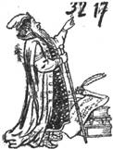
а с делением – беда»,
- говорили в старину.
Особенно сложны и трудны были в старину действия умножения и деления – особенно последнее.
В глубокой древности и почти до восемнадцатого века русские люди в своих вычислениях обходились без умножения и деления: они применяли лишь два арифметических действия - сложение и вычитание, да ещё так называемые «удвоения» и «раздвоение». Сущность русского старинного способа умножения состоит в том, что умножение любых двух чисел сводится к ряду последовательных делений одного числа пополам (последовательное раздвоение) при одновременном удвоении другого числа. Если в произведении, например 24∙5, множимое уменьшить в 2 раза («раздвоить»), а множитель увеличить в 2 раза («удвоить»), то произведение не изменится: 24∙5=12∙10=120
Пример:
32∙17
16∙34
8∙68
4∙136
2∙272
1∙544
Деление множимого продолжают до тех пор, пока в частном не получится 1, одновременно удваивая множитель. Последнее удвоенное число и дает искомый результат. Значит 32∙17=1∙544=544. В предлагаемом примере, все числа делятся на 2 без остатка.
А как быть, если деление на 2 происходит с остатком?
Пример:
21∙17
10∙34
5∙68
2∙136
1∙272
357
Если множимое не делится на 2, то от него сначала отнимается единица, а затем уже производится деление на 2. Строчки с четными множимыми вычеркиваются, а правые части строчек с нечетными множимыми складываются. То есть 21∙17=(20+1)∙17=20∙17+1∙17.
Число 17 запомним (первая строка не вычеркивается), а произведение 20∙17 заменим равным ему произведением 10∙34. но произведение 10∙34, в свою очередь, можно заменить равным ему произведением 5∙68, поэтому вторая строка вычеркивается: 5∙68=(4+1) ∙68= 4∙68+68 Число 68 запомним (третья строка не вычеркивается), а произведение 4∙68 заменим ему равным произведением 2 ∙136. Но произведение 2∙136 можно заменить ему равным произведением 1∙272, поэтому четвертая строка вычеркивается. Значит, чтобы вычислить произведение 21∙17, нужно сложить 17.68.272 – правые части именно с нечетными множимыми.
Произведения же с четными множимыми всегда можно заменить с помощью раздвоения множимого и удвоения множителя равными им произведениями. Поэтому такие строчки исключаются из вычисления окончательного произведения.
Шло время. В ходу была одновременно чуть ли не дюжина различных способов умножения и деления – приемы один другого запутаннее, твердо запомнить которые не в силах был человек средних способностей.
В книге В.Беллюстина «Как постепенно дошли люди до настоящей арифметики» (1941г.) изложено 27 способов умножения, причем автор отмечает; «весьма возможно, что есть и еще (способы), скрытые в тайниках, книгохранилищах, разбросанные в многочисленных, главным образом, рукописных сборниках».
И все эти приемы умножения – «шахматный», «загибанием», «задом наперед», «алмазом» и прочие, а также все способы деления, носившие не менее затейливые наименования, соперничали друг с другом в громоздкости и сложности.
Во времена М.Ломоносова действие умножения уже записывали почти так, как и в наше время. Только множимое называли «еличество», а произведение — «продукт» и, кроме того, не писали знак умножения.
Пример: 48 - Еличество. 8 — Множитель. 384 — Продукт, или произведение.
Известно, что М. В. Ломоносов знал наизусть всю «Арифметику» Магницкого. В соответствии с этим учебником маленький Миша Ломоносов умножение 48 на 8 объяснил бы так: «8-жды 8 есть 64, я 4 пишу под чертою, против 8, а 6 десятиц во уме имею. И дальше 8-жды 4 есть 32, и я З во уме держу, а к 2 приложу 6 десятиц, и будет 8. И сие 8 напишу подле 4, в ряд к левой руке, а 3 пока во уме суть, напишу в ряд подле 8, к левой же руке. И будет из умножения 48 с 8 произведение 384».
Сейчас мы почти так же объясняем, только говорим по-современному, а не по-старинному и, кроме того, называем разряды. Например, 3 надо писать на третьем месте потому, что это будут сотни, а не просто «в ряд подле 8, к левой же руке».
Что касается деления… В учебнике Л.Ф.Магницкого дается несколько способов деления. Некоторые из этих способов настолько трудные, что в них очень легко запутаться.
Разберем сейчас один из этих способов. Магницкий считает его изящным и простым.
Пусть требуется разделить 598432 на 678. Сначала пишем первые цифры делимого 5984, под ним делитель 678. Делим 59 на 7 (678 близко к 700), получаем первую цифру частного 8 и пишем ее справа против делимого, умножаем 8 на 678: восемью восемь 64, отнимаем в уме 4 из 4 и пишем над 4 остаток 0; восемью семь 56, да 6 в уме—62, отнимаем 2 от 8, получаем в остатке 6 и пишем его над 8; 8X6=48, 48 +6=54, 59—54=5, значит, над 59 пишем остаток 5. Теперь к остатку 560 сносим следующую цифру делимого 3 и продолжаем действие в таком же порядке.
Закончив с трудом деление, наши предки считали обязательным проверить его один-два раза. Магницкий в данном случае ограничивается одной проверкой. Он рекомендует умножать с высших разрядов: 678 х 8=5424, еще раз. 678 х 8 = 5424 и 678 х 2= 1356; под этими числами подписывает остаток и складывает. Получает делимое. «Верно разделено» - писали в заключение в старину.
Вот как выглядела запись деления:
436
1792
5603
5984/
882
678
5424
5424
1356
436
5984 32 верно разделено
Как видим, этот способ очень напоминает тот, которым пользуемся мы. Вероятно, наш современный способ развился из этого. Других способов разбирать не будем.

3. Заключение.
В XVI—XVIII веках возрождается и уходит далеко вперёд европейская математика. Её концептуальной основой в этот период являлась уверенность в том, что математические модели являются своего рода идеальным скелетом Вселенной^{[1]}, и поэтому открытие математических истин является одновременно открытием новых свойств реального мира. Главным успехом на этом пути стала разработка математических моделей зависимости переменных величин (функция) и общая теория движения (анализ бесконечно малых). Все естественные науки были перестроены на базе новооткрытых математических моделей, и это привело к колоссальному их прогрессу. Престиж профессии математика стал в XX столетии заметно выше. Математика развивалась экспоненциально, и невозможно сколько-нибудь полно перечислить сделанные открытия, но некоторые наиболее серьёзные достижения упомянуты ниже.
В 1900 году Давид Гильберт на Международном конгрессе математиков представил список из 23 нерешённых математических проблем. Эти проблемы охватили множество областей математики и сформировали центр приложения усилий математиков XX столетия. Сегодня десять проблем из списка решены, семь частично решены, и две проблемы всё ещё открыты. Оставшиеся четыре сформулированы слишком обобщённо, чтобы имело смысл говорить об их решении. Особенное развитие в XX веке получили новые области математики; кроме компьютерных потребностей, это во многом связано с запросами теории управления, квантовой физики и других прикладных дисциплин.

4.Список литературы.
- Гиндикин С. Г. Рассказы о физиках и математиках. — М.: Наука, 1982. — (Библ. «Квант», вып. 14).
- Глейзер Г. И. История математики в школе. — М.: Просвещение, 1964. — 376 с
- История математики, 1970—1972, Том I, с. 11-12.
- История математики, 1970—1972, Том I, с. 14.
- История математики, 1970—1972, Том I, с. 21-33.
- История математики, 1970—1972, Том I, с. 30-32.
- История математики, 1970—1972, Том I, с. 158..
- Фролов Б. А. Числа в графике палеолита. — Новосибирск: Наука, 1974. — 240 с
- http://matematika.gym075.edusite.ru/istotia-razvitia.html#

